电子信息学院
实验报告书

课程名： 计算机网络
题 目： 双绞线的制作
实验类别 【验证】

评语：

实验态度：认真（ ） 一般（ ） 较差（ ）
实验结果：正确（ ） 部分正确（ ）错（ ）
实验理论：掌握（ ） 熟悉（ ） 了解（ ） 生疏（ ）
操作技能：较强（ ） 一般（ ） 较差（ ）
实验报告：较好（ ） 一般（ ） 较差（ ）

成绩： 指导教师：

批阅时间： 2016年 3 月 10 日

- 实验内容或题目
双绞线的直连线和交叉线的制作方法。
2、实验目的与要求
（1）理解直连线和交叉线的应用范围，掌握直连线和交叉线的制作方法。
（2）掌握物理层下面的传输媒体与传输介质。
（3）实验环境要求：RJ45卡线钳一把、水晶头、双绞线、测试仪
3、实验步骤与源程序
（1）接线方法一：
- 从双绞线箱中，先抽出一小段线，然后用剥线钳先把外皮剥除约2cm长；
- 将双绞线反向缠绕开，解开双绞的线对；
- 根据568B接线标准排线，从左到右依次为白橙、橙、白绿、蓝、白蓝、绿、白棕、棕， 1 2 3 4 5 6 7 8。铰齐线头，约留1.5cm长的线。
- 将RJ45头正面（不带锁紧销儿、带铜片的那一面）朝上，把可插线的一端朝向自已，不能插线的一端朝外注意这是非常重要的
- 将排好序的双绞线，按568B线序排好后插进RJ45头；
- 用RJ45压线钳将RJ45头压紧；
- 重复上面的步骤，按568B线序制作线头另一方的RJ45头；
- 使用线缆导通测试仪测试，当测试灯按12,36,45,78的顺序亮绿灯时，说明接线正确。

（2）接线方法二：
方法与方法1基本相同，只是在步骤7时，把另一个RJ45头按568A的接线顺序制作RJ45头即可(T568A/T568B的混用是跨接线的特殊接线方法)。
在步骤8时，当测试灯按36,12,45,78的顺序亮绿灯时，说明接线正确。
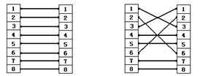

- 测试数据与实验结果（可以抓图粘贴）
上述步骤中的每一个命令的结果，如果上述步骤中已截图，本处不用重复抓图。
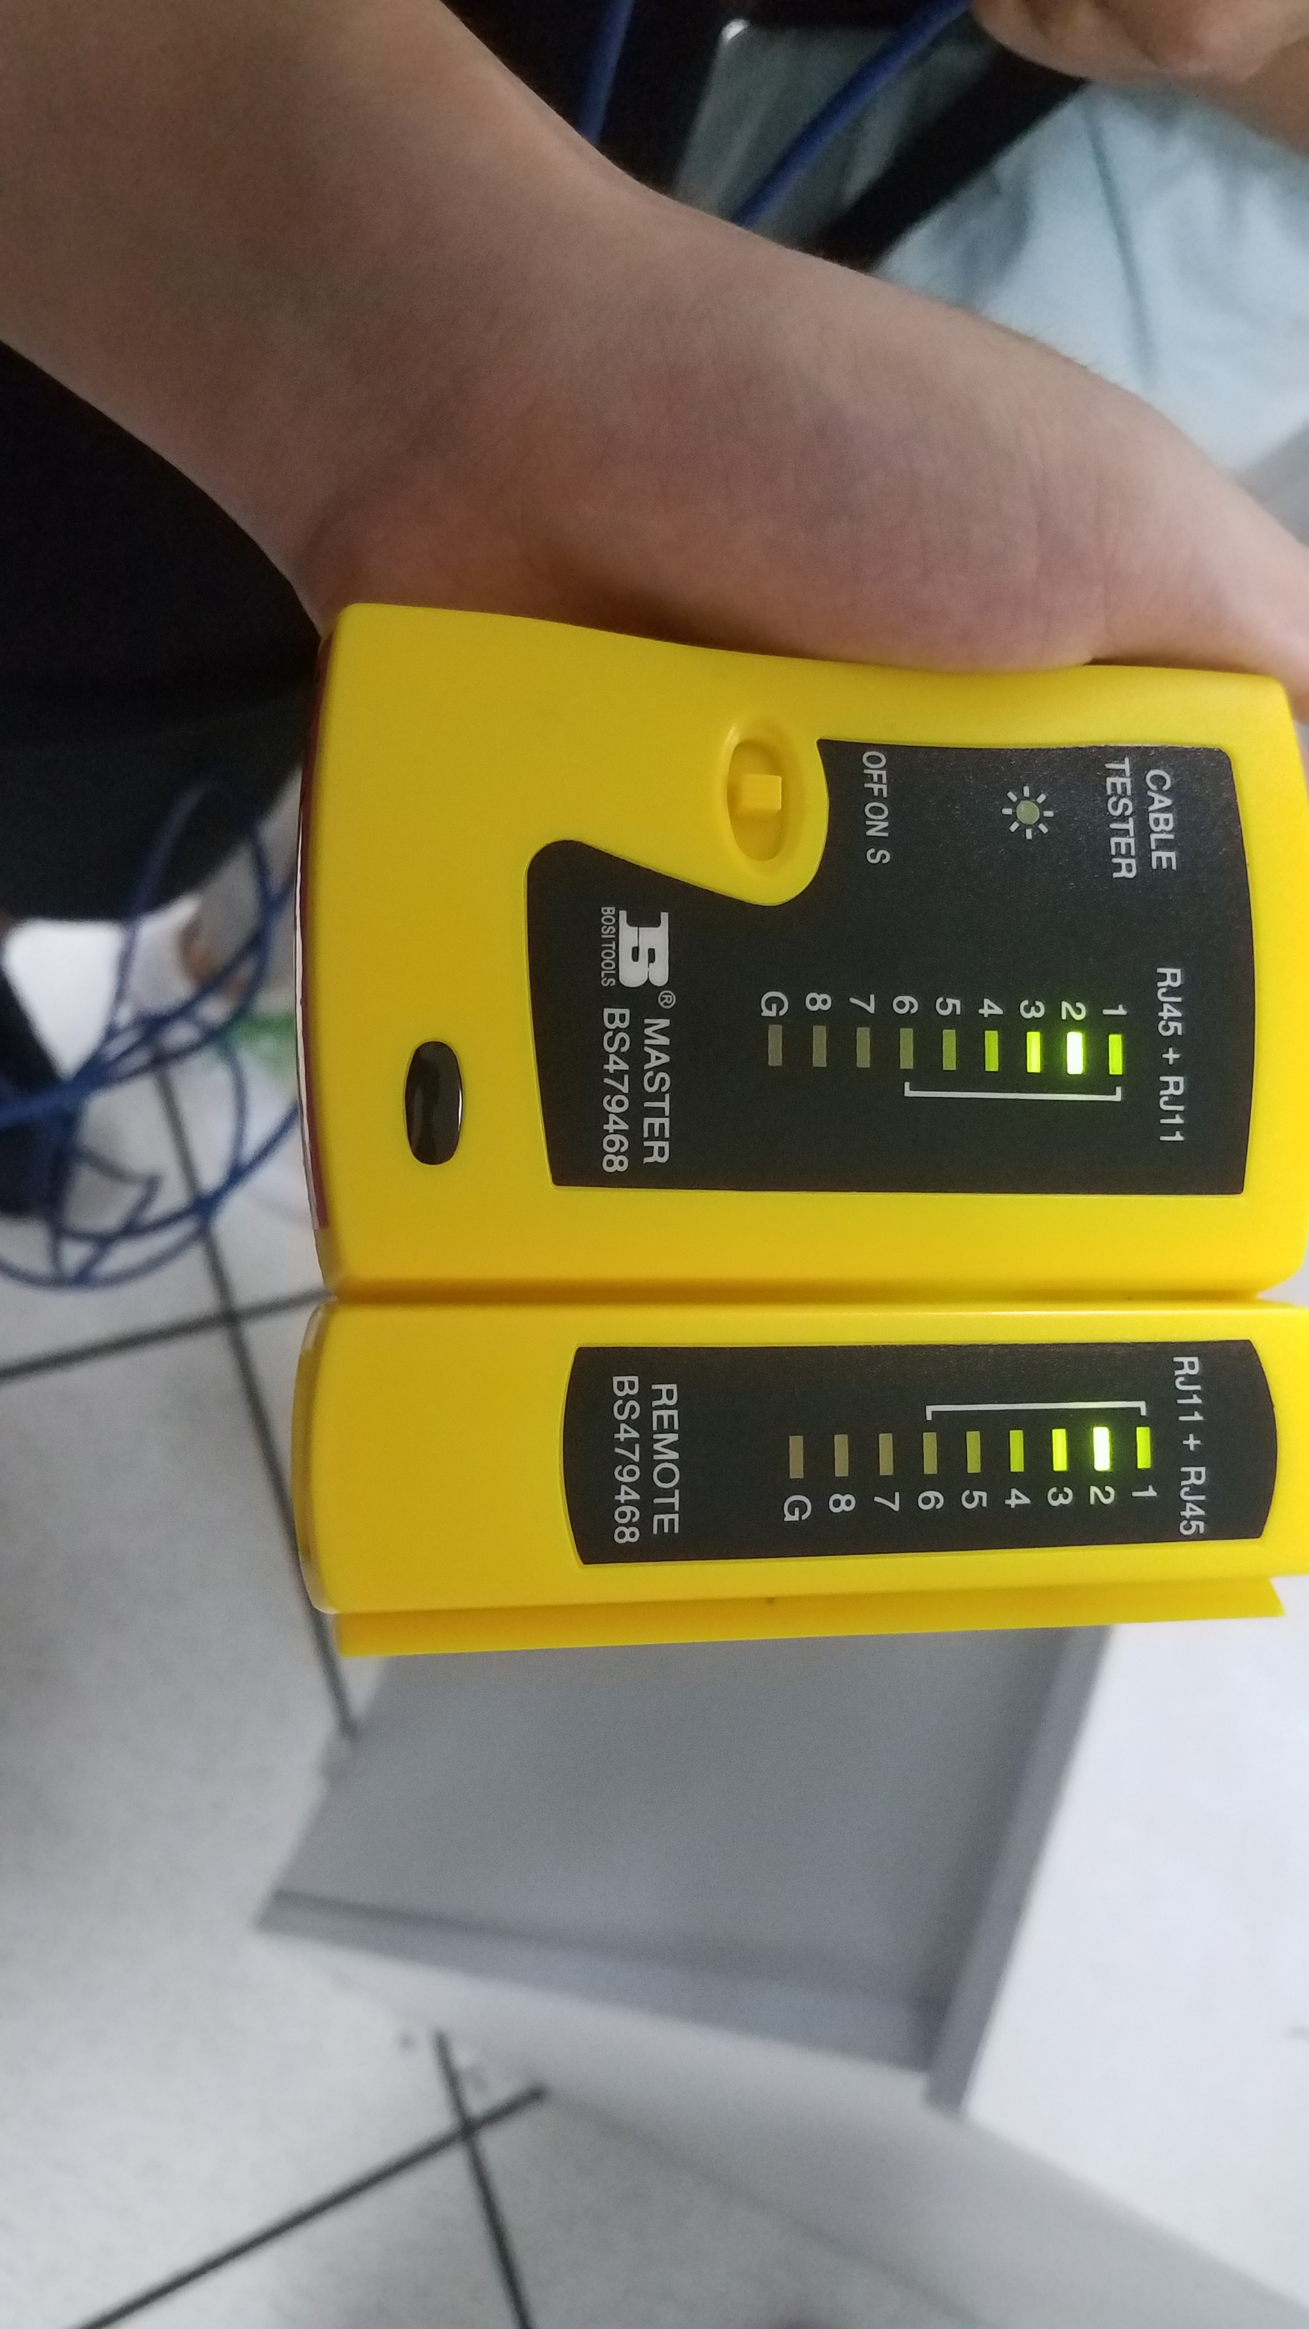
- 结果分析与实验体会

